暨南大学本科实验报告专用纸
课程名称 高级语言程序设计实验 成绩评定
实验项目名称 分数评级 指导教师 张鑫源
实验项目编号 110 实验项目类型编程实验 实验地点家里
学生姓名 林晓旭 学号 2019051121
智能工程与科学学院 系 信息安全 专业
实验时间2020 年3月25日 上午～3月25日下午 温度 ℃湿度
- 实验目的：
用c语言的if和case语句实现分数评级
- 实验内容和要求、主要仪器设备
由用户输入分数信息（百分制），程序将其转换为对应的评级后输出，分数评级规则如下：
90分以上为A，80-89分为B，70-79为C，60-69为D，60分以下为E
要求通过if和switch语句要分别实现该功能
- 源程序
用if—elseif—else语句来写：
#include<iostream>
#include<cstdio>
using namespace std;
int main(void)
{
while(1)
{
cout<<"请输入分数（输入-1退出）："<<endl;
double n;
cin>>n;
if(n==-1)break;
if(n>=0&&n<=100)
{
if(n>=90)cout<<"A"<<endl;
else if(n>=80)cout<<"B"<<endl;
else if(n>=70)cout<<"C"<<endl;
else if(n>=60)cout<<"D"<<endl;
else cout<<"E"<<endl;
}
else cout<<"请输入0到100之间的实数！"<<endl;
}
}
通过switch语句：
#include<iostream>
#include<cstdio>
using namespace std;
int main(void)
{
while(1)
{
cout<<"请输入分数（输入-1退出）："<<endl;
double n;
cin>>n;
if(n==-1)break;
switch((int)n/10){
case 0:
case 1:
case 2:
case 3:
case 4:
case 5:cout<<"E"<<endl;break;
case 6:cout<<"D"<<endl;break;
case 7:cout<<"C"<<endl;break;
case 8:cout<<"B"<<endl;break;
case 9:
case 10:cout<<"A"<<endl;break;
default:cout<<"请输入0到100之间的实数！"<<endl;
}

}
}
- 实验步骤与调试
现通过cin函数读取用户的输入，然后通过分支程序模块处理不同的输入，最外层嵌套while让用户可以持续运行程序。
- 实验结果与分析
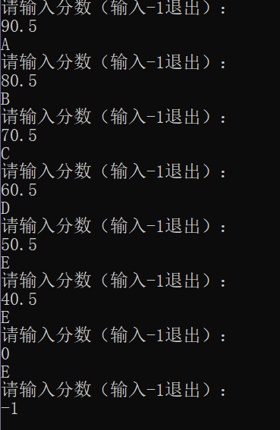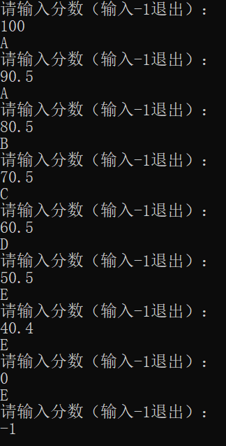
第一张图是“if”程序的运行结果
第二张图是“switch”程序的运行结果
暨南大学本科实验报告专用纸(附页)

